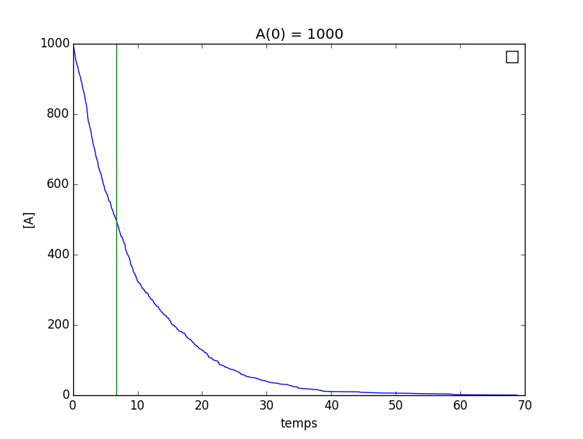
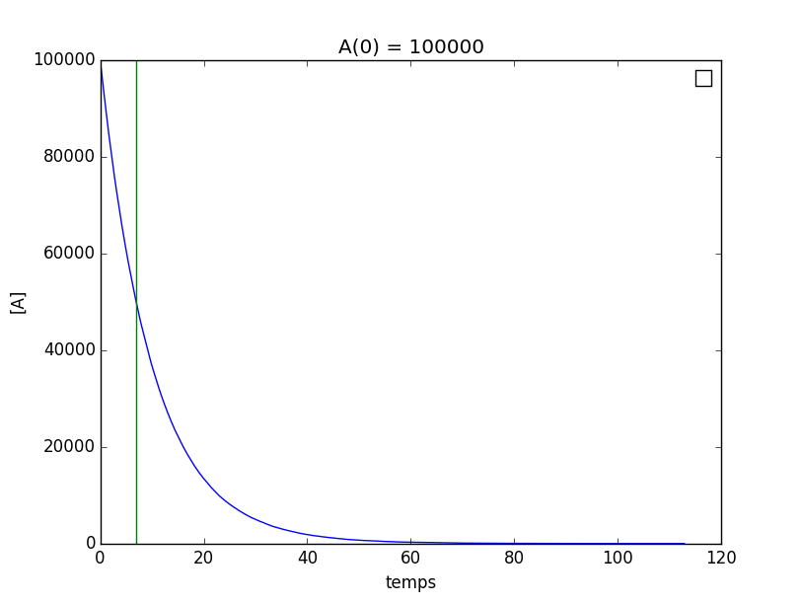
Emilie Allart
TP1 SV3 : Modélisation stochastique
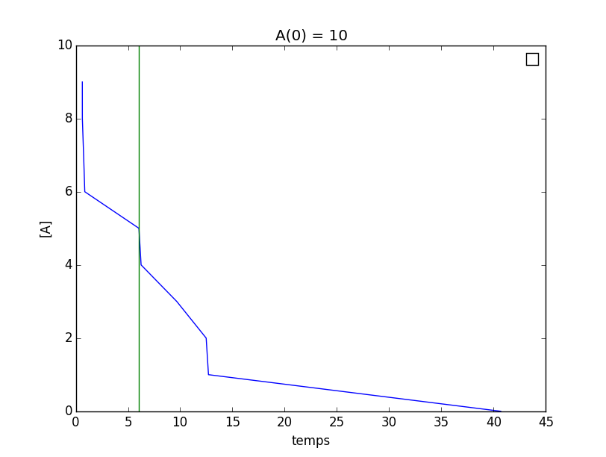

half-life = 6,86

half-life = 6,78

half-life = 6,86
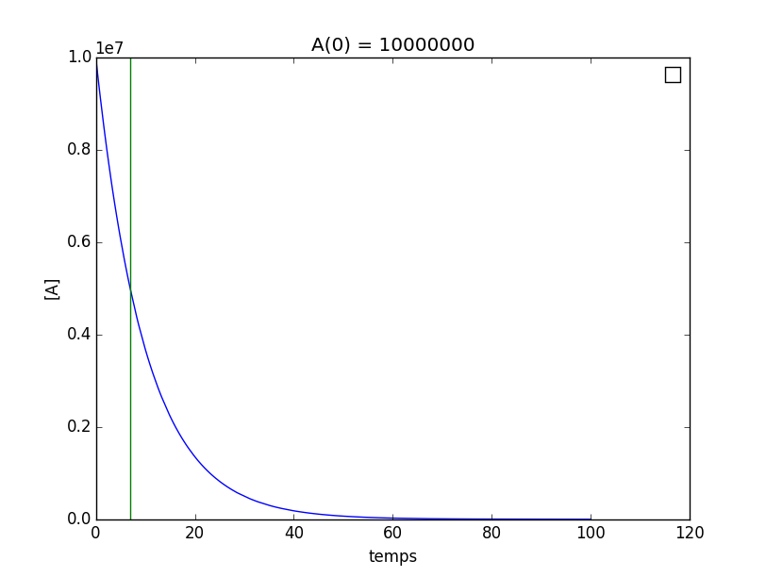

half-life = 6,936

Q3 . Trop de molécule 10^25 dans 1 litre d'eau. Cela serait trop long.

